COMUNICATO STAMPA 19-06-2017

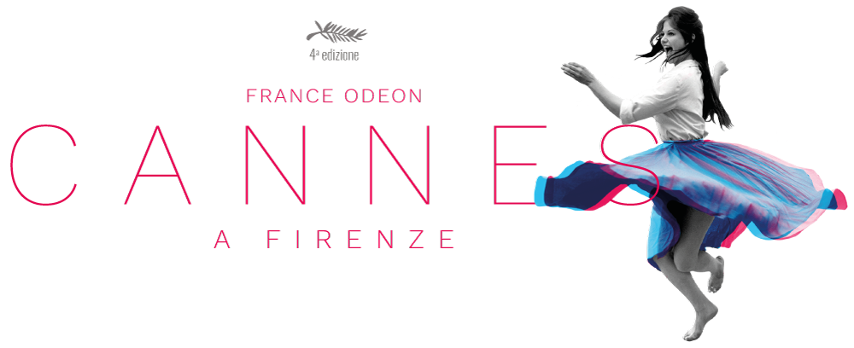
Cannes a Firenze – IV edizione

Alla seconda giornata della rassegna

Alive in France di Abel Ferrara (ore 19)
Happy End di Michael Haneke (ore 20.30)

Martedì 20 giugno, dalle ore 19.00, Cinema La Compagnia

Prosegue, al Cinema La Compagnia, la rassegna Cannes a Firenze, a cura di France Odeon, in collaborazione con Estate Fiorentina, Istituto Francese di Firenze e Fondazione Sistema Toscana che porta al Cinema La Compagnia, in anteprima, i migliori film in mostra a Cannes 70.

In programma Martedì 20 Giugno (ore 19) dalla Quinzaine des Rèalizateurs Alive in France di Abel Ferrara, un backstage della tournée oltralpe del regista-musicista e della sua band, intervallato da estratti di un incontro con il pubblico tenutosi a Tolosa, durante una retrospettiva a lui dedicata. Ferrara introduce dunque lo spettatore dietro le quinte della sua vita personale e professionale: dall’organizzazione delle tappe e delle varie performance, alle prove, i contrattempi, le emergenze fino ai momenti di vita familiare con la compagna e corista Cristina Chiriac, la figlioletta Anna e la suocera che li accompagna.
Alle 20.30 Happy End di Micheal Haneke (Palma D’Oro nel 2009 per Il Nastro Bianco): dopo 5 anni dall’Oscar per Amour, Haneke torna a scrivere e a dirigere un lungometraggio con protagonisti Jean-Louis Trintignant e Isabelle Huppert., presentato in Concorso a Cannes70.
La pellicola tratta la crisi europea dei migranti e il tema dell’accoglienza, attraverso le vicende di una famiglia borghese; Haneke racconta così la freddezza con cui buona parte di Europa sta affrontando la questione migranti, ambientando simbolicamente la sua storia a Calais – luogo dove molti migranti finiscono per ritrovarsi in attesa del loro destino

Biglietti:
Intero 8 euro, ridotto 7 euro
Abbonamento 11 spettacoli: 30 euro
Info: www.cinemalacompagnia.it

Elisabetta Vagaggini - 055 2719050, e.vagaggini@fondazionesistematoscana.it
Camilla Silei c.silei@fondazionesistematoscana.it

